作業六 **UV** **衣服建置與 拆面** 練習五

姓名 韋定君 學號 S08117017

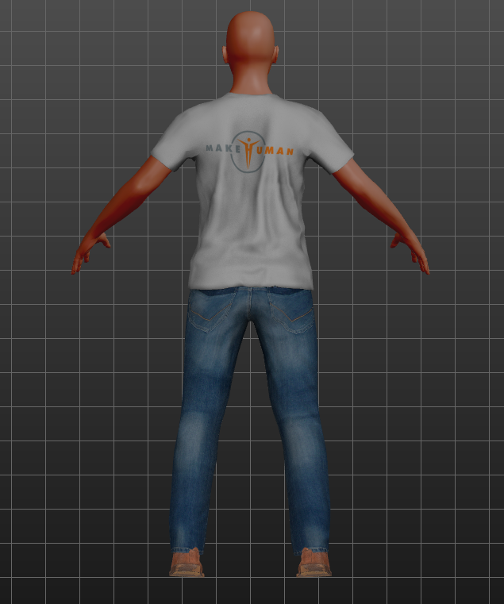 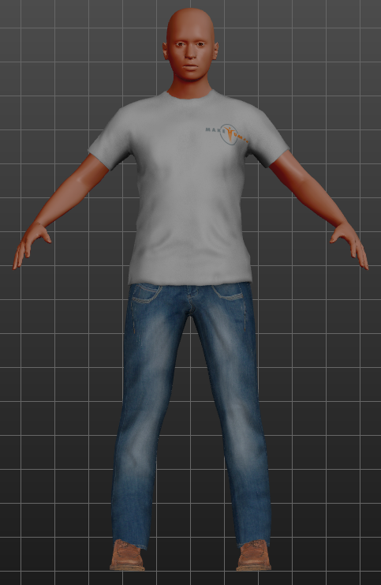

1. 建立Hw6 專案子夾 匯入資源

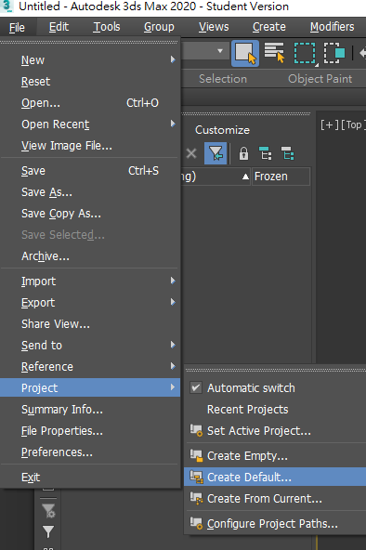

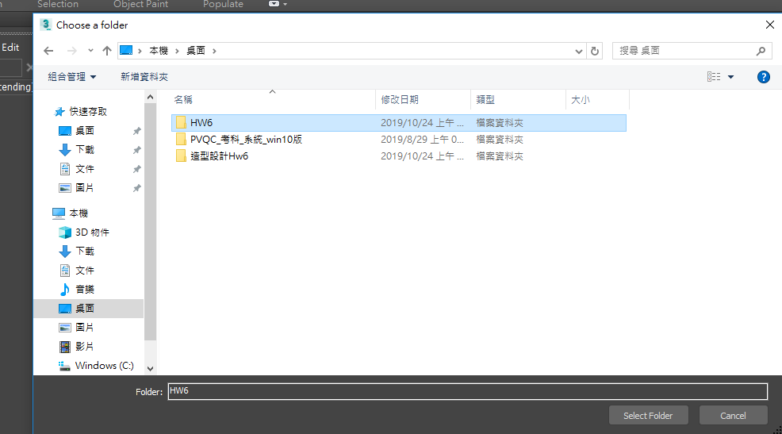

Max

Images

注意提供衣服的樣式

基本顏色貼圖樣式

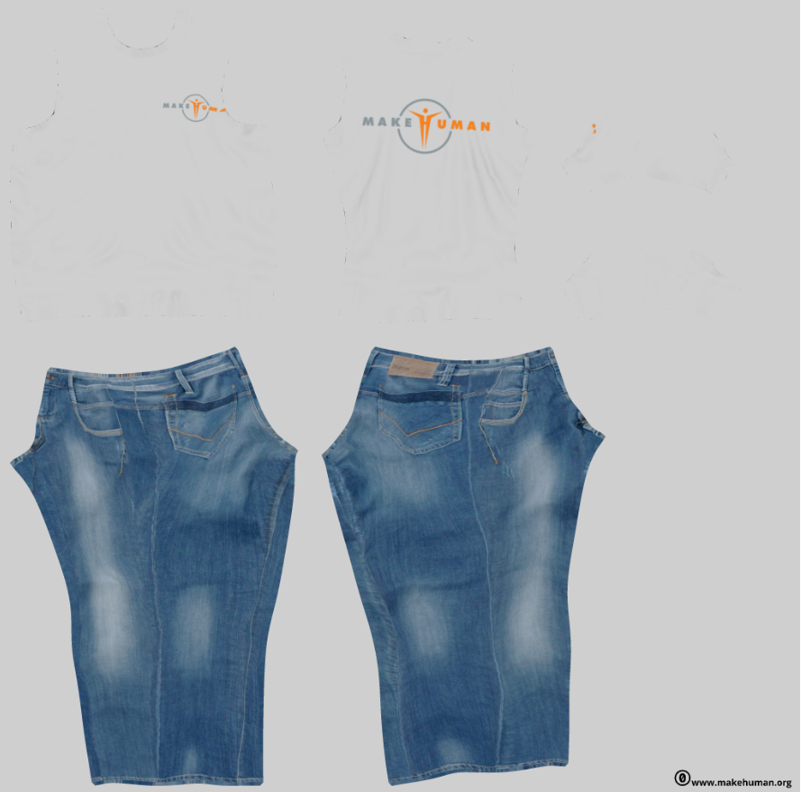

凹凸貼圖樣式

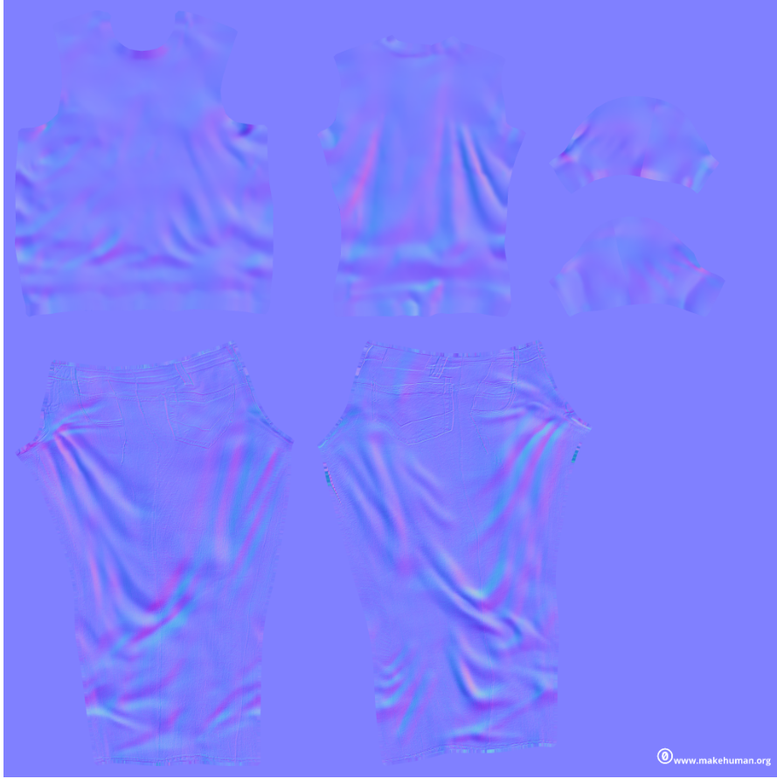

1. 開啟Man.max
2. 製作衣服

製作衣服版型

開啟旋轉鎖點功能

打散所有頂點

增加**Garment Maker** 編輯器

設定 Panels

彎取 Panel

設定 Seams

結果

增加Cloth 編輯器

設定衣服特性

設定碰撞物件

開始製作

結果

增加Shell 編輯器 增加衣服厚度

結果

UV 拆解

結果

1. 重複以上步驟，製作褲子及褲子UV 拆解
2. 結果